Информация к проекту решения по заявлению:
1.5. Мазманова К. В., Сагателян В. В.

Земельный участок:
адрес: Новосибирская область, г Новосибирск, Заельцовский район, ул. Ереванская, д. 26;
кадастровый квартал. 54:35:032390;
площадь ЗУ1 – 199 кв.м.;
площадь ЗУ2 – 206 кв.м.;

Планшет № 1012
Зонирование: зона застройки индивидуальными жилыми домами (Ж-6)
Запрос: «блокированная жилая застройка (2.3)»
Планируется: раздел земельного участка с кадастровым номером 54:35:032390:52

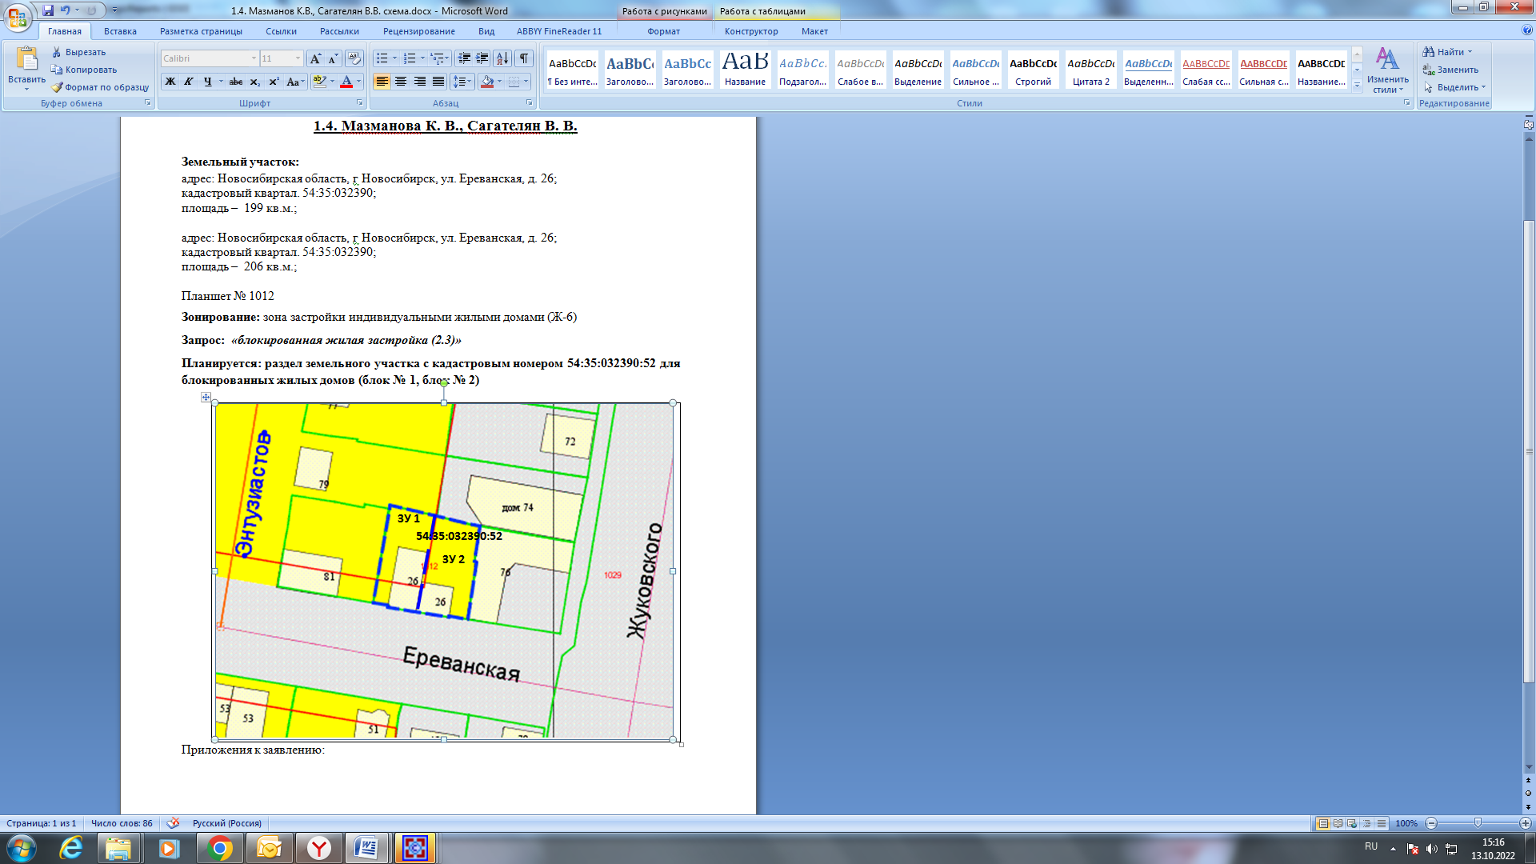
Приложения к заявлению:

